附件1
浙江省诸暨中学2025年事业编制教师公开招聘计划表
类型 | 岗位 | 人数 | 学历 | 学位 | 专业要求
博士  研究生教师  岗位 | 高中数学 | 1 | 博士研究生 | 博士 | 数学、教育学（对应学科方向）、教育（对应学科）
博士  研究生教师  岗位 | 高中物理 | 1 | 博士研究生 | 博士 | 物理学、力学、教育学（对应学科方向）、教育（对应学科）
博士  研究生教师  岗位 | 高中化学 | 1 | 博士研究生 | 博士 | 化学、教育学（对应学科方向）、教育（对应学科）
学科竞赛教练岗位 | 高中数学 | 1 | 本科及以上 | 学士及以上 | 研究生：数学、教育学（对应学科方向）、教育（对应学科）  本 科：数学类
学科竞赛教练岗位 | 高中物理 | 1 | 本科及以上 | 学士及以上 | 研究生：物理学、力学、教育学（对应学科方向）、教育（对应学科）  本 科：物理学类、力学类
学科竞赛教练岗位 | 高中化学 | 1 | 本科及以上 | 学士及以上 | 研究生：化学、教育学（对应学科方向）、教育（对应学科）  本 科：化学类
学科  教师  岗位 | 高中语文 | 1 | 硕士研究生及以上 | 硕士及以上 | 中国语言文学、教育学（对应学科方向）、教育（对应学科）
学科  教师  岗位 | 高中语文 | 2 | 本科及以上 | 学士及以上 | 研究生：中国语言文学、教育学（对应学科方向）、教育（对应学科）  本 科：中国语言文学类
学科  教师  岗位 | 高中数学 | 1 | 硕士研究生及以上 | 硕士及以上 | 数学、教育学（对应学科方向）、教育（对应学科）
学科  教师  岗位 | 高中数学 | 1 | 本科及以上 | 学士及以上 | 研究生：数学、教育学（对应学科方向）、教育（对应学科）  本 科：数学类
学科  教师  岗位 | 高中物理 | 1 | 硕士研究生及以上 | 硕士及以上 | 物理学、力学、教育学（对应学科方向）、教育（对应学科）
学科  教师  岗位 | 高中物理 | 1 | 本科及以上 | 学士及以上 | 研究生：物理学、力学、教育学（对应学科方向）、教育（对应学科）  本 科：物理学类、力学类
学科  教师  岗位 | 高中化学 | 1 | 硕士研究生及以上 | 硕士及以上 | 化学、教育学（对应学科方向）、教育（对应学科）
学科  教师  岗位 | 高中化学 | 1 | 本科及以上 | 学士及以上 | 研究生：化学、教育学（对应学科方向）、教育（对应学科）  本 科：化学类
学科  教师  岗位 | 高中地理 | 1 | 本科及以上 | 学士及以上 | 研究生：地理学、教育学（对应学科方向）、教育（对应学科）  本 科：地理科学类、天文学类
学科  教师  岗位 | 高中信息技术 | 1 | 硕士研究生及以上 | 硕士及以上 | 计算机科学与技术、电子信息、网络空间安全、软件工程、教育（教育技术学、现代教育技术）
学科  教师  岗位 | 高中信息技术 | 1 | 本科及以上 | 学士及以上 | 研究生：计算机科学与技术、电子信息、网络空间安全、软件工程、教育（教育技术学、现代教育技术）  本 科：计算机类、教育学类（教育技术学）、电子信息类（人工智能）
 | 合计 | 18

附件2

国内部分高校

北京大学、清华大学、复旦大学、上海交通大学、浙江大学、中国科学技术大学、中国人民大学、南京大学、国防科技大学、北京航空航天大学、北京师范大学、北京理工大学、哈尔滨工业大学、西安交通大学、武汉大学、同济大学、南开大学、华中科技大学、中山大学、东南大学、西北工业大学、华东师范大学、四川大学、电子科技大学、天津大学、厦门大学、华南理工大学、大连理工大学、山东大学、重庆大学、中南大学、吉林大学、湖南大学、兰州大学、中国海洋大学、中国农业大学、中央民族大学、东北大学、西北农林科技大学、中国科学院大学、东北师范大学、华中师范大学、西南大学、陕西师范大学、南京师范大学、华南师范大学

附件3
浙江省诸暨中学2025年事业编制教师
公开招聘报名二维码

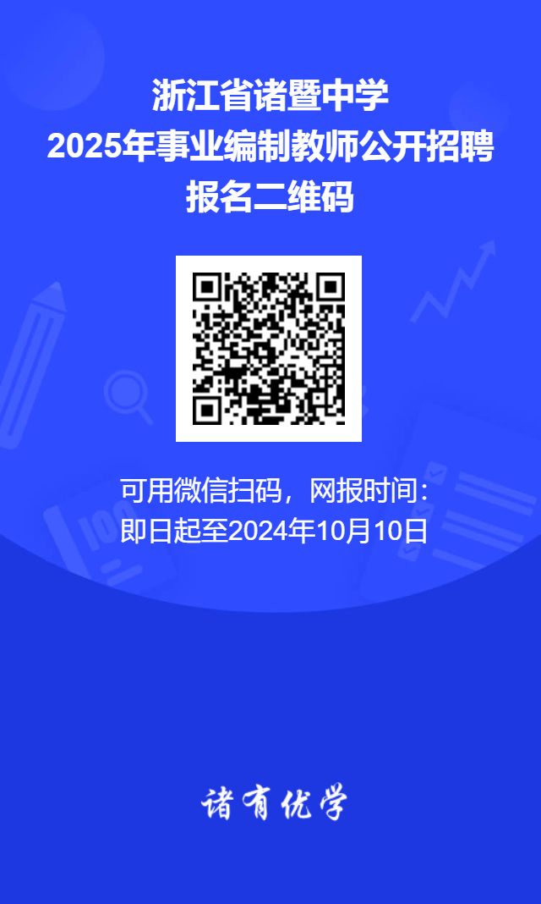

附件4
浙江省诸暨中学2025年事业编制教师
公开招聘报名表

学科岗位： 报名编号：
姓 名 |  |  |  | 性别 |  | 出生年月 |  |  | 照 片
身份证号 |  |  |  |  |  | 户 籍 |  |  | 照 片
现就读高校 |  |  |  |  | 本科就读高校（研究生需填） |  |  |  | 照 片
现就读专业 |  |  |  | 学历  层次 |  |  | 毕业  时间 |  | 照 片
联系  电话 |  |  |  |  | 通讯地址
联系  电话 |  |  |  |  | 电子邮箱
本人学习、工作简历及获奖情况（简历从高中开始填写）
符合应聘何类条件
本人申明：上述填写内容和所递交的资料真实完整，如有不实，本人愿意承担一切法律责任。
申请人（签名）： 年 月 日
资格  初审  意见 | 初核人签字： 2025年 月 日
资格  复审  意见 | 复核人签字： 2025年 月 日
审核录入意见 | 审核人签字： （盖章）  2025年 月 日

关于《浙江省诸暨中学2025年事业编制教师
公开招聘报名表》的填写说明

表中内容请务必如实认真填写，要求字迹端正、清楚。发现有弄虚作假者取消面试资格或聘用资格。
报名表填写说明如下：
（1）学科岗位：限招聘公告上招聘的岗位，如“高中数学”等。
（2）出生年月：与身份证上出生日期一致，填写六位数字，中间不以符号隔开，如“199508”。以下有关时间的填写要求与此相同。
（3）身份证号：按身份证号码18位填写。
（4）户籍：按实填写到乡镇一级，如“浙江省诸暨市店口镇”等。
（5）符合应聘岗位条件项：填“岗位条件”中符合的条件选项，如：第1条。
（6）照片：贴在报名表相应位置上。
（7）现就读高校、专业及学历层次：填写学校与专业全称。如“浙江师范大学计算机教育技术专业”。学历层次指即将毕业取得的，如博士、硕士研究生，本科、大专等。
（8）联系电话：固定电话与手机均要求填写，便于今后及时联系。
（9）通讯地址：填现家庭详细住址。

附件5
诸暨市高层次人才待遇

人才类型 | 引进待遇
人才类型 | 安家补贴 | 房票补贴或购房补贴
博士  研究生 | 全日制博士学历学位人员，给予为期三年每月4000元的安家补贴 | 全日制博士学历学位人员，给予一次性50万元的房票补贴或购房补贴。夫妻双方为全日制博士且共同购房的，可享受150万元房票补贴或购房补贴。
备注：2025年人才政策若调整，以上级文件为准。

